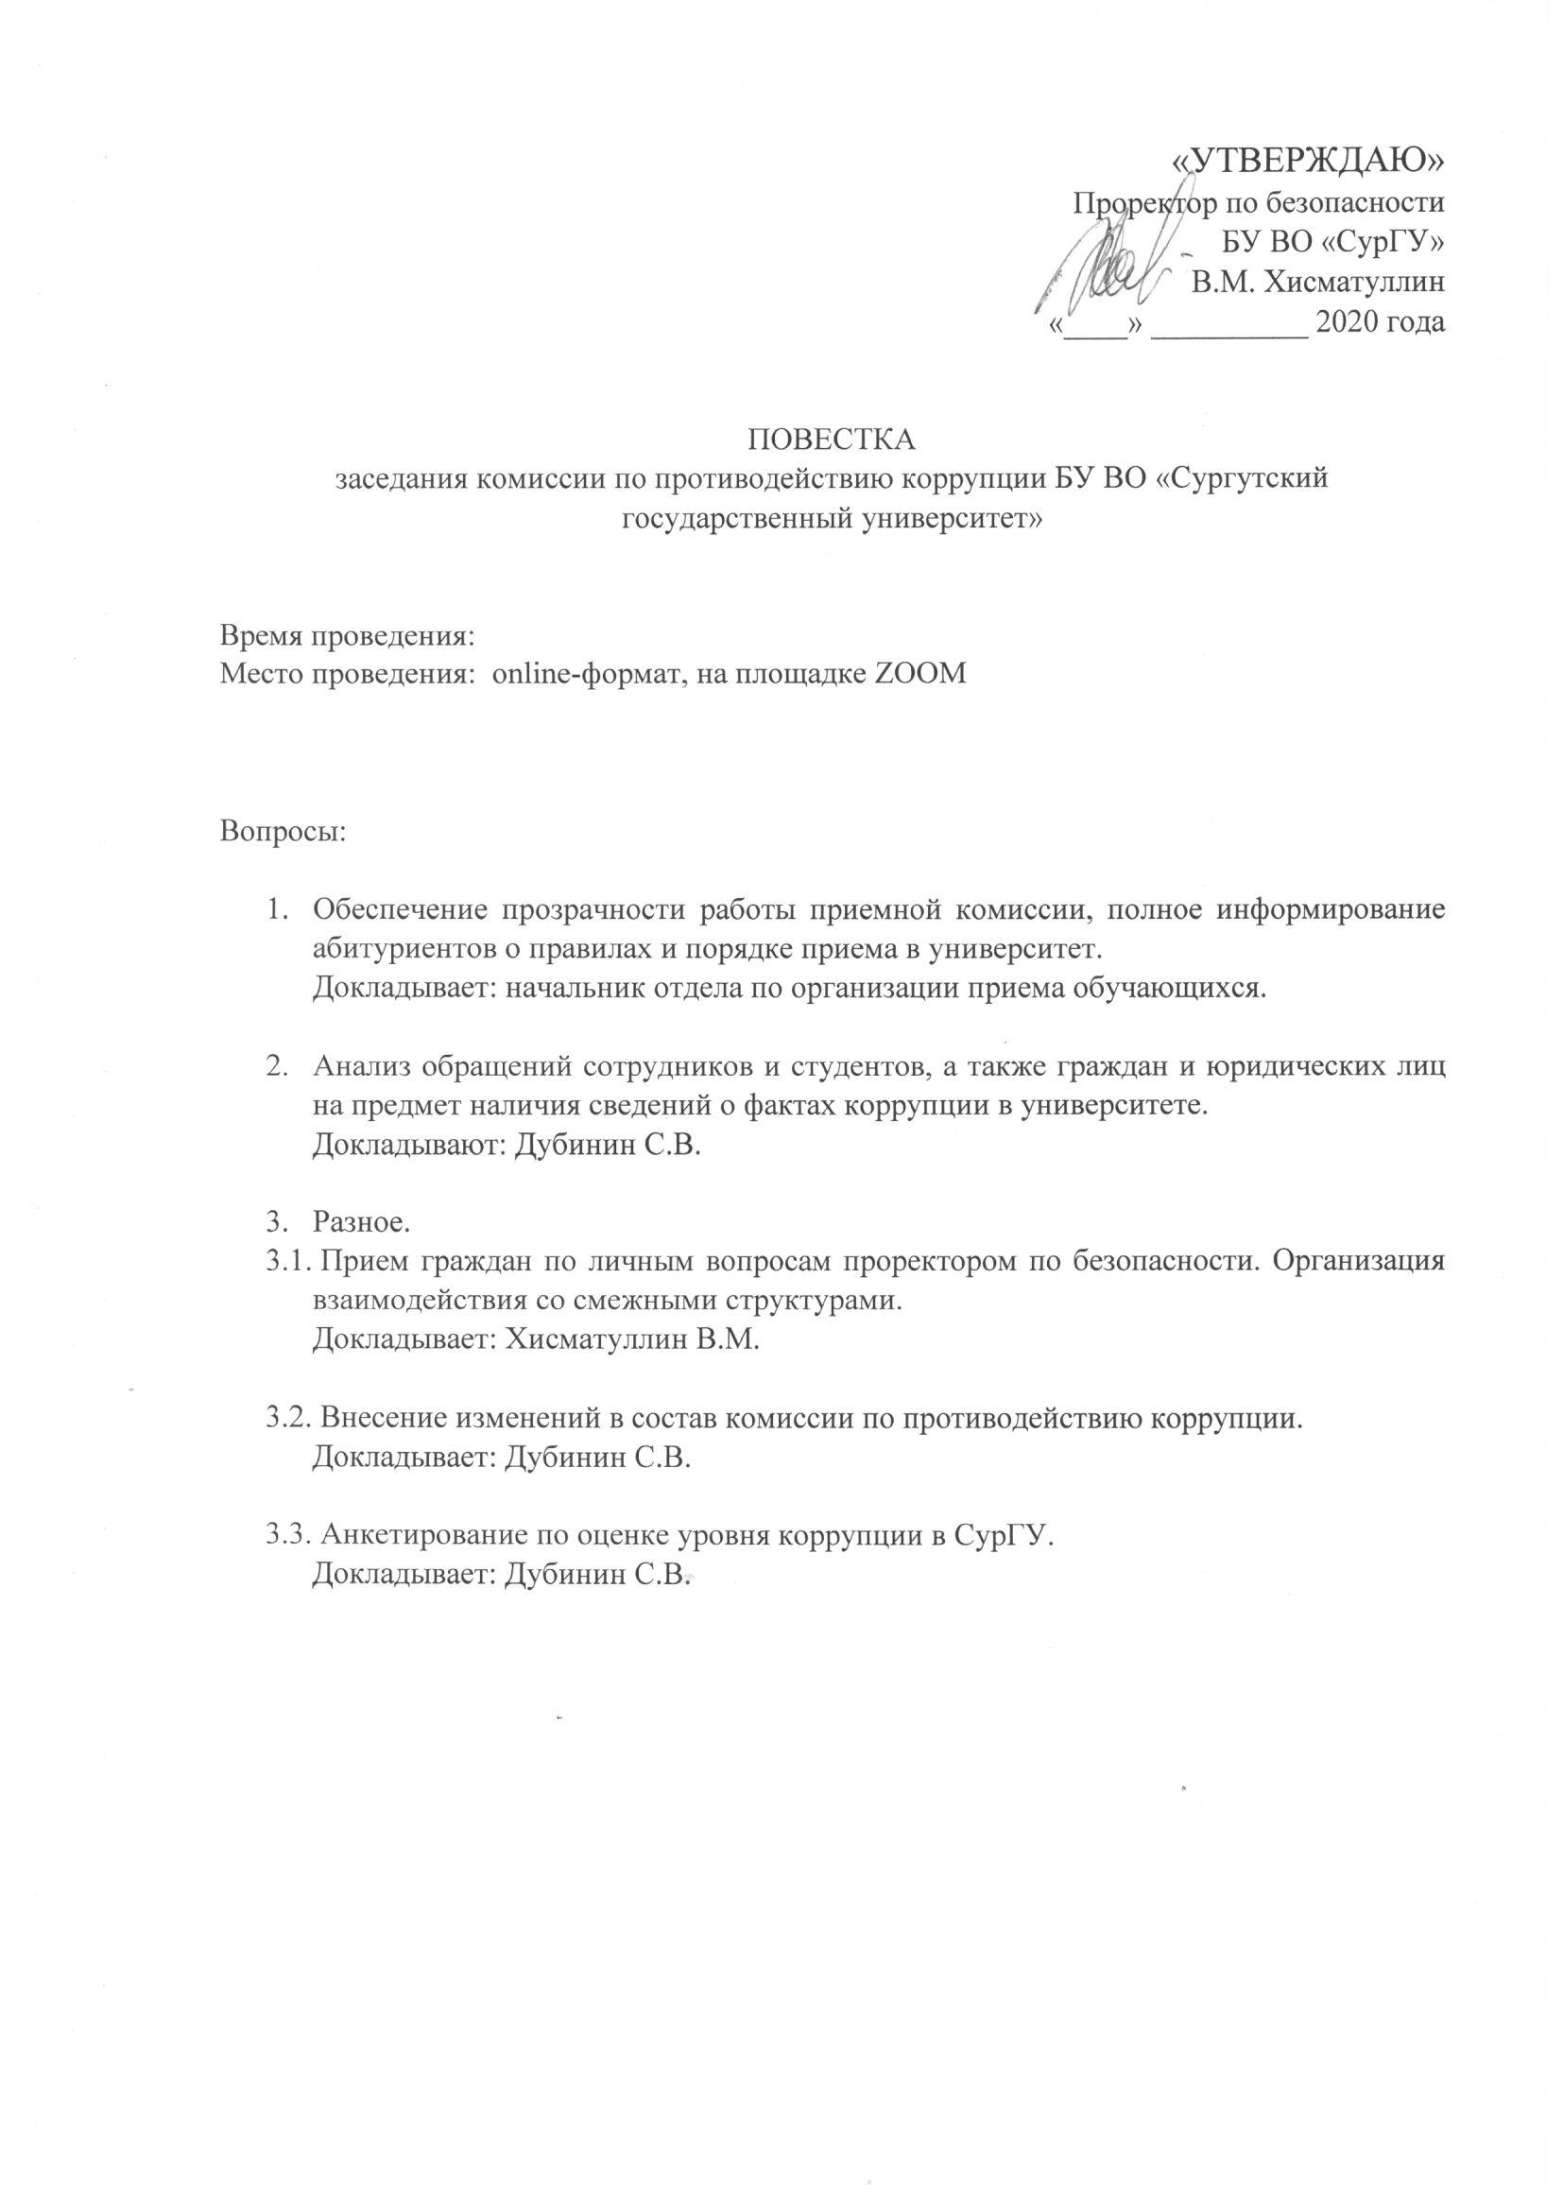

18 декабря 2020 года

18

Место проведения: онлайн-формат, на площадке ZOOM

22 декабря 2020 года 14.15 ч